Результат выполнения команды plot(cos, -2\*pi, 2\*pi, main='cos график', ylab='y', xlab='x')

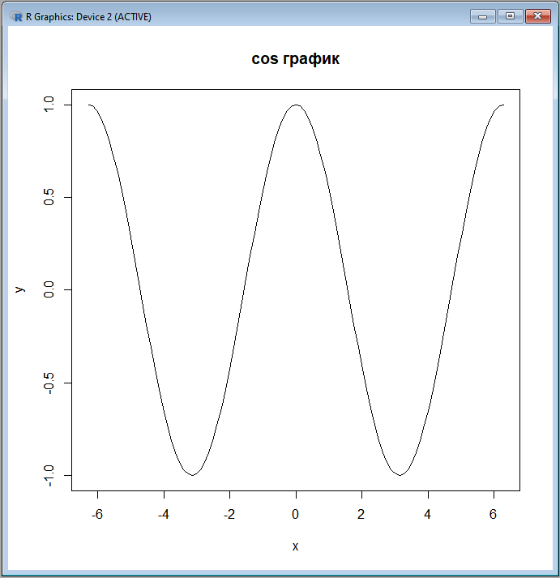

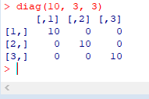

Создание матрицы 4х4

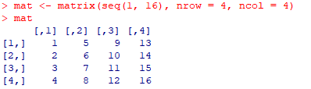

Сложение матрицы с числом

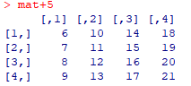

Сложение матрицы с матрицей

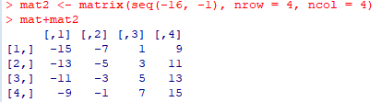

Операция “^” возводит каждый элемент матрицы в степень

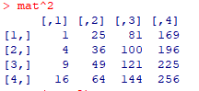

Умножение матриц

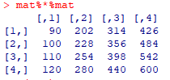

Транспонирование матрицы

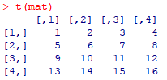

Решение уравнения вида АХ=В и проверка решения

